课题 |  | 解决问题的策略 |  |  | 教时 | 1
 |  |  |  |  | 日期 | 月 日
教学目标:  1、使学生在解决问题的过程中初步学会从条件出发展开思考，分析并解决相关问题。  2、使学生在对解决实际问题过程的不断反思中，感受解决问题策略的价值，发展分析、归纳和简单推理的能力。  3、使学生进一步积累解决问题的经验，增强解决问题的策略意识，获得解决问题的成功体验，提高学好数学的信心 |  |  |  |  | 重点与  难点 | 重点：从条件想起分析问题的方法。  难点：正确整理、分析数量关系，学会通过关系句解决问题，并内化成自己的问题解决策略。
活动板块 |  |  | 活动内容与呈现方式 | 学生活动方式 |  |  | 交流方式
常规性积累 |  |  | 1、看条件提问题  （1）小华买了20棵树苗，已经栽了12棵。  （2）杨树苗有20棵，杉树苗比杨树苗多8棵。  （3）柳树苗有12棵，松树苗有6棵。 | 读条件，提出合适的问题。 |  |  | 指名回答。  指出：根据有联系的条件，可以提出能解决的问题。我们经常用这样的方法分析和解决问题。
核心过程 | 一、揭示课题 |  | 今天这节课，我们一起来学习“解决问题的策略”。 |  |  |  | 板书课题
核心过程 | 二、自主探究，体验策略 |  | 1、出示场景图（只出示条件）  师：题中告诉了我们哪些条件？你理解他们的意思吗？  2、出示问题：小猴第三天摘了多少个？第五天呢？  问：根据题中数量之间的关系，你打算怎样解答？  3、尝试解答。  4、引导列表：其实还可以把每天摘的个数依次写出来，应该先写哪一天的个数呢？  5、引导反思：比较列式计算和列表示出答案的过程，你觉得它们有什么共同的地方？ | 学生读题。  同桌相互说一说。  把想法与同桌说一说。  独立完成。  学生说。  独立思考后发言交流 |  |  | 指名交流，重点说说“以后每天都比前一天多摘5个”的意思。  学生回答后教师给出“关系句”这一概念。  及时总结：刚才我们做了一件非常重要的事情：想清了每个条件的含义。（板书）这对解决下面的问题很有帮助。  指名交流。  展示学生算式，指名说出每个算式的意义。  追问：要计算第三天的个数，必须先算什么？怎么算的？要求第五天的个数呢？相机板书算式。  追问：我们在想清楚每个条件的含义后，还要想清楚什么？  引导得出：还要想清楚先算什么，再算什么。（板书）  教师示范写出每一天的个数，最后形成表格。  指出：列表时，要注意有序排列，并注意数据要一一对应。  交流后得出：都是从第一天摘30个开始，依次求出第二天摘了多少个，第三天摘了多少个……  教师指出：不管是列式计算，还是列表求出答案，我们都是从已知条件出发，一步一步地进行思考。像这样，从已知条件出发分析和解决问题，是一种常用的解决实际问题的策略。板书“从条件想起”。
核心过程 | 三、巩固深化，提升策略 |  | 1、完成“想想做做”第1题。  2、完成“想想做做”第2题。  3、完成“想想做做”第3题。  4、完成“想想做做”第4题。  5、完成“想想做做”第5题。 | 同桌互相说说题中告诉了什么条件，再提问。  理解关系句的含义后，再独自完成。  学生独立完成  同桌相互说说：从条件开始可以怎样想，先算什么，后算什么？再列式解答。  学生动手画一画。 |  |  | 课件展示学生提出的问题，并引导学生解答。  交流反馈。  交流反馈  指名交流  讨论：如何理解“以后每个正方形里画圈的个数都是它前一个正方形的2倍”？
拓展延伸  总结提升 |  |  | 今天的学习你有哪些收获？ |  |  |  | 指名说
板书设计 |  |  | 解决问题的 策略  第二天30+5=35（个）  第三天35+5=40（个）  第四天40+5=45（个）  第五天45+5=50（个） 列式 从条件想起  想清楚每个条件的含义  列表 想清楚先算什么再算什么  （有序、对应）  ……
  第一天 | 第二天 | 第三天 | 第四天 | 第五天
  30个 | 35个 | 40个 | 45个 | 50个

解决问题的策略
例1 小猴帮妈妈摘桃，第一天摘了30个，以后每天都比前一天多摘5个。小猴第三天摘了多少个？第五天呢？

想想做做一：根据已知条件提出不同的问题，并说说怎么解答。
（1）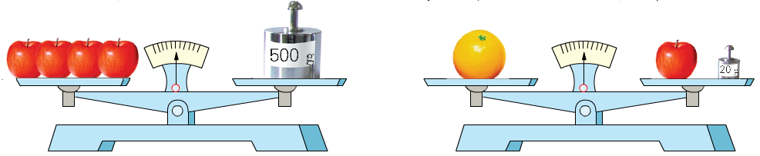

（2）买了3盒钢笔，每盒10支，买的圆珠笔比钢笔多18支。

想想做做二：一个皮球从16米的高处落下，如果每次弹起的高度总是它下落高度的一半，第3次弹起多少米？第4次呢？
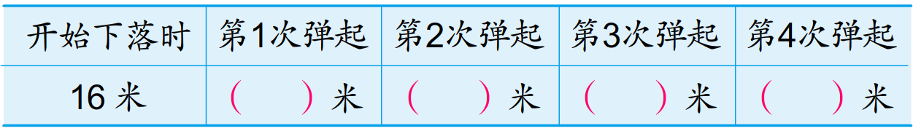
想想做做三：18个小朋友站成一排，从左往右数，芳芳排在第8；从右往左数，兵兵排在第4。芳芳和兵兵之间有多少人？（先在图中标出两人的位置，再回答。）
答： 。
想想做做四：用地砖铺成一块长方形活动场地，其中白地砖有8行，每行15块。花地砖比白地砖少70块。花地砖有多少块？
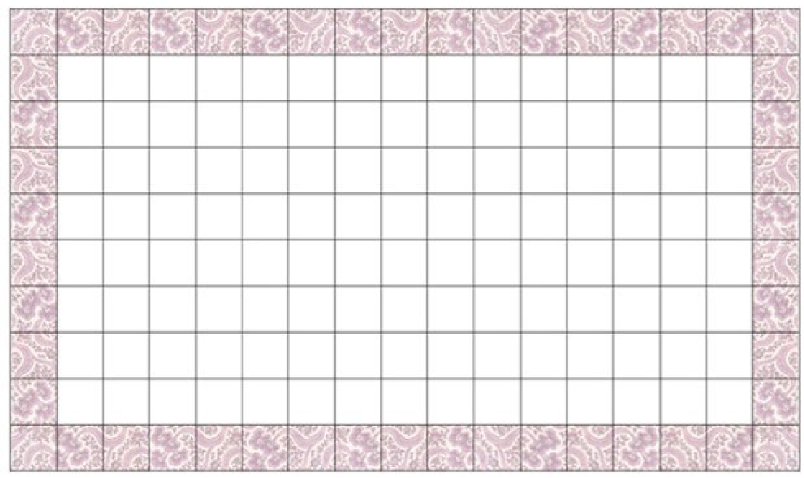
想想做做五：第1个正方形里面画了2个圈，以后每个正方形里画圈的个数都是它前一个正方形的2倍，并且都和第一个正方形里圈同样大。估计从第几个正方形开始就画不下了？动手试一试。


